**Комунальний заклад**

**«Луцька міська централізована бібліотечна система»**

**Центральна бібліотека для дорослих**

«Патріарх української літератури»

рекомендаційний анотований список

до 100-річчя від дня народження Павла Загребельного

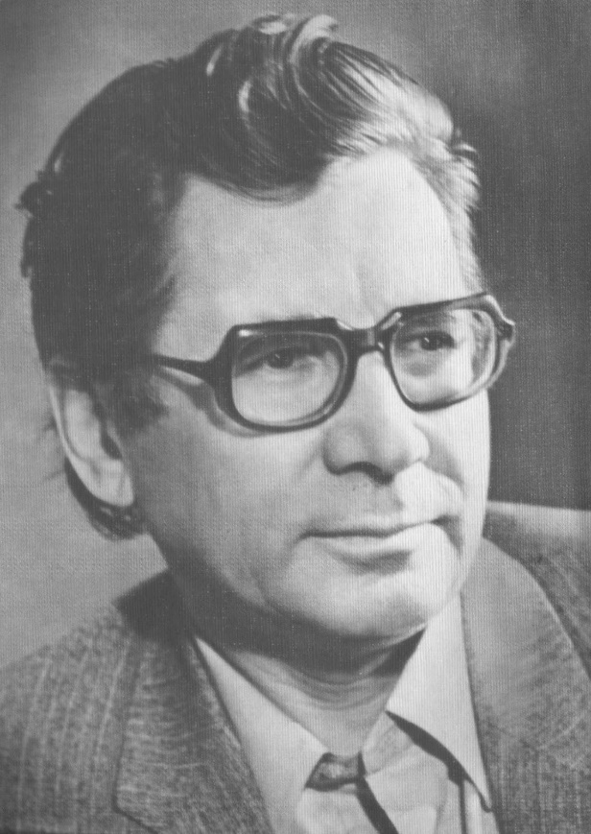

Луцьк, 2024

**УДК 016:791(477.82)**

**П20**

**Патріарх української літератури : до 100-річчя від дня народження Павла Загребельного : реком. анотов. список / КЗ ЛМЦБС ; уклад. І. Давидюк. – Луцьк, 2024. – 6 с.**

**Фото з сайту** : <https://www.ukrlib.com.ua/bio/printit.php?tid=1602>

Загребельний Павло Архипович – український [письменник](https://uk.wikipedia.org/wiki/%D0%9F%D0%B8%D1%81%D1%8C%D0%BC%D0%B5%D0%BD%D0%BD%D0%B8%D0%BA), [сценарист](https://uk.wikipedia.org/wiki/%D0%A1%D1%86%D0%B5%D0%BD%D0%B0%D1%80%D0%B8%D1%81%D1%82), [Герой України](https://uk.wikipedia.org/wiki/%D0%93%D0%B5%D1%80%D0%BE%D0%B9_%D0%A3%D0%BA%D1%80%D0%B0%D1%97%D0%BD%D0%B8) (2004), лауреат [Державної премії СРСР](https://uk.wikipedia.org/wiki/%D0%94%D0%B5%D1%80%D0%B6%D0%B0%D0%B2%D0%BD%D0%B0_%D0%BF%D1%80%D0%B5%D0%BC%D1%96%D1%8F_%D0%A1%D0%A0%D0%A1%D0%A0), [Шевченківської премії](https://uk.wikipedia.org/wiki/%D0%9D%D0%B0%D1%86%D1%96%D0%BE%D0%BD%D0%B0%D0%BB%D1%8C%D0%BD%D0%B0_%D0%BF%D1%80%D0%B5%D0%BC%D1%96%D1%8F_%D0%A3%D0%BA%D1%80%D0%B0%D1%97%D0%BD%D0%B8_%D1%96%D0%BC%D0%B5%D0%BD%D1%96_%D0%A2%D0%B0%D1%80%D0%B0%D1%81%D0%B0_%D0%A8%D0%B5%D0%B2%D1%87%D0%B5%D0%BD%D0%BA%D0%B0). Депутат Верховної Ради (1975–1989).

Павла Загребельного називають Нестором-літописцем ХХ століття, адже понад 20 його романів – це своєрідний літопис багатостраждальної української історії від сивої давнини Київської Русі до першого десятиліття незалежності. Письменник веде діалоги з історією, розмови з людиною, відчуває її голос, до якого можна доторкнутися. Твори високо оцінені критикою, мають широке читацьке визнання і є величезним скарбом в українській літературі.

**ЗАГАЛЬНІ МАТЕРІАЛИ**

Дудіна Т. Павло Загребельний: коротка біографія [Електронний ресурс] / Тетяна Дудіна // ОсвітаUA. – Дата публікації: 11.07.2023. – Електрон. текст. та зображув. дані. – Режим доступу: <https://osvita.ua/school/biography/89581/> (дата звернення 01.07.2024). – Назва з екрана.

Загребельний Павло Архипович : біографія [Електронний ресурс] // УкрЛіб. – Електрон. текст. та зображув. дані. – Режим доступу: <https://www.ukrlib.com.ua/bio/printit.php?tid=1602> (дата звернення 01.07.2024). – Назва з екрана.

Зятьєв С. 25 серпня народився Павло Загребельний – класик української літератури [Електронний ресурс] / Сергій Зятьєв // Армія Inform. – Дата публікації: 25.08.2021. –Електрон. текст. та зображув. дані. – Режим доступу: [https://armyinform.com.ua/2021/08/25/25-serpnya-narodyvsya-pavlo-zagrebelnyjklas yk-ukrayinskoyi-literatury/](https://armyinform.com.ua/2021/08/25/25-serpnya-narodyvsya-pavlo-zagrebelnyjklas%20yk-ukrayinskoyi-literatury/) (дата звернення 01.07.2024). – Назва з екрана.

Климович Н. Павло Архипович Загребельний [Електронний ресурс] / Наталія Климович // Центральний державний архів-музей літератури і мистецтва України. – Дата публікації: 24.08.2019. – Електрон. текст. та зображув. дані. – Режим доступу: <http://surl.li/tzrlu> (дата звернення 01. 07. 2024). – Назва з екрана.

Павло Загребельний (25.08.1924–3.02.2009) [Електронний ресурс] // «А-БА-БА-ГА-ЛА-МА-ГА». – Електрон. текст. та зображув. дані. – Режим доступу: <http://surl.li/tzqug>(дата звернення 01.07.2024). – Назва з екрана.

Павло Загребельний [Електронний ресурс] // Folio. – Електрон. текст. та зображув. дані. – Режим доступу: <https://folio.com.ua/authors/Zagrebelniy-Pavlo> (дата звернення 01.07.2024). – Назва з екрана.

Павло Загребельний [Електронний ресурс] // КСД. – Електрон. текст. та зображув. дані. – Режим доступу: <https://bookclub.ua/read/zagrebelnij/> (дата звернення 01.07.2024). – Назва з екрана.

Павло Загребельний [Електронний ресурс] // Наш формат. – Електрон. текст. та зображув. дані. – Режим доступу: <https://nashformat.ua/authors/pavlo-zagrebelnyj-books> (дата звернення 01.07.2024). – Назва з екрана.

Павло Загребельний: «Не забуваю про людей, які мене читатимуть…» [Електронний ресурс] // [Дніпровський національний університет імені Олеся Гончара](https://www.dnu.dp.ua/). – Електрон. текст. та зображув. дані. – Режим доступу: <https://www.dnu.dp.ua/news/776> (дата звернення 01.07.2024). – Назва з екрана.

Шевелєва М. Павло Загребельний: У літописців є найстрашніша зброя – замовчування [Електронний ресурс] / Мар’яна Шевелєва // Український інтерес. – Дата публікації: 25.08.2023. –Електрон. текст. та зображув. дані. – Режим доступу: <https://uain.press/blogs/1323756-1323756> (дата звернення 01.07.2024). – Назва з екрана.

Штогрін І. Павло Загребельний. Той, хто не втратив контакт [Електронний ресурс] / Ірина Штогрін // Суспільство. – Дата публікації: 04.02.2009. –Електрон. текст. та зображув. дані. – Режим доступу: <https://www.radiosvoboda.org/a/1378794.html> (дата звернення 01.07.2024). – Назва з екрана.

**АУДІОВІЗУАЛЬНІ МАТЕРІАЛИ**

Обличчя України. 2004 рік. Павло Загребельний [Електронний ресурс] / RadianskaUkraina // YouTube. – Дата публікації: 23.12.2011. – Мультимедійні дані (05 хв. 02 сек.). – Режим доступу: <https://www.youtube.com/watch?v=PgHvk3blel4> (дата звернення 01.07.2024). – Назва з екрана.

Цікаві факти з життя Павла Загребельного [Електронний ресурс] / Сніданок з 1+1 // YouTube. – Дата публікації: 25.08.2016. – Мультимедійні дані (01 хв. 11 сек.). – Режим доступу: <https://www.youtube.com/watch?v=pHwsoGCQxAk> (дата звернення 01.07.2024). – Назва з екрана.

Д/Ф «Павло Загребельний. До запитання» [Електронний ресурс] / Суспільне Новини // YouTube. – Дата публікації: 26.08.2014. – Мультимедійні дані (50 хв. 04 сек.). – Режим доступу: <https://www.youtube.com/watch?v=XxhwjP2qhkg> (дата звернення 01.07.2024). – Назва з екрана.

Павло Загребельний. Основні віхи життєвого шляху. Українська література 11 клас [Електронний ресурс] / Підготовка до ЗНО // YouTube. – Дата публікації: 22.04.2019. – Мультимедійні дані (09 хв. 54 сек.). – Режим доступу: <https://www.youtube.com/watch?v=gJbKoqbRnKo> (дата звернення 01.07.2024). – Назва з екрана.

Павло Загребельний Роксолана Книга 1 [Електронний ресурс] / audbua // YouTube. – Дата публікації: 27.04.2018. – Мультимедійні дані (06 год. 43 хв. 59 сек.). – Режим доступу: <https://www.youtube.com/watch?v=ckVnLYrUrAA> (дата звернення 01.07.2024). – Назва з екрана.

**КНИГИ ТА ПЕРІОДИЧНІ ВИДАННЯ ІЗ ФОНДІВ БІБЛІОТЕКИ**

Загребельний П. Ангельська плоть [Текст] : пригодницька повість / Павло Загребельний. — Київ : Український письменник, 1993. — 125 с.

Загребельний П. Безслідний Лукас [Текст] : роман з чотирьох повідомлень і не без фантастики / Павло Загребельний. — Київ : Радянський письменник, 1989. — 392 с.

Загребельний П. Вигнання з раю [Текст] : роман-дилогія / Павло Загребельний. — Київ : Радянський письменник, 1986. — 456 c.

Загребельний П. Диво [Текст] : роман / Павло Загребельний. — Харків : Фоліо, 2001. — 640 с.

Загребельний П. Дума про невмирущого [Текст] : День шостий : В-ван! : повісті / Павло Загребельний. — Харків : Фоліо, 2003. — 398 с.

Загребельний П. Євпраксія [Текст] : роман / Павло Загребельний. — Київ : Дніпро, 1987. — 320 с.

Загребельний П. Європа 45 [Текст] : роман / Павло Загребельний. — Київ : Варта, 1995. — 528 с.

Загребельний П. З погляду вічності [Текст] : три романи про Дмитра Череду / Павло Загребельний. — Київ : Дніпро, 1976. — 668 с. : іл.

Загребельний П. Неймовірні оповідання [Текст] : оповідання, повість / Павло Загребельний. — Київ : Радянський письменник, 1987. — 368 с.

Загребельний П. Неложними устами [Текст] : статті, есе, портрети / Павло Загребельний. — Київ : Радянський письменник, 1981. — 480 с.

Загребельний П. Попіл снів [Текст] : пригодницька повість / Павло Загребельний. — Київ : Український письменник, 1995. — 159 с.

Загребельний П. Розгін [Текст] : роман. Кн. 1 : Айгюль / Павло Загребельний. — Харків : Фоліо, 2003.

Загребельний П. Розгін [Текст] : роман. Кн. 2 : Персоносфера / Павло Загребельний. — Харків : Фоліо, 2003. — 399 с.

Загребельний П. Роксолана [Текст] : [роман: для старш. шк. віку] / Павло Загребельний ; [худож.-оформл. Б. Бублик, В. Мурликін]. — Харків : Фоліо, 2006. — 688 с. : іл.

Загребельний П. Твори [Текст] : в 6 т. / Павло Загребельний. — Київ : Дніпро, 1979-1981.

Загребельний П. Тисячолітній Миколай [Текст] : роман. Ч. 2 : Залізні зуби / Павло Загребельний. — Харків : Фоліо, 2004. — 461с.

Загребельний П. Шепіт [Текст] : роман / Павло Загребельний. — Київ : Молодь, 1981. — 376 с.

Загребельний П. Юлія, або Запрошення до самовбивства [Текст] : роман / Павло Загребельний. — Харків : Фоліо, 2001. — 351 с.

Загребельний П. Я, Богдан (Сповідь у славі) [Текст] : роман (закінчення) / Павло Загребельний. — Київ : Дніпро, 1984. — 288 с.

**\*\*\***

Арабески до роману «Роксолана» : знайомство з книгою-ювіляром – 90 років // Шкільна бібліотека. — 2020. — № 1. — С. 34-43.

Данильчук П. Людина епохи: [Павло Загребельний] [Текст] / Петро Данильчук // Пенсійний кур’єр. — 2019. — 23 серп. — С. 11.

Ємець Н. Життя та творчість Павла Загребельного [Текст] / Назарій Ємець // Журавлик [Текст] : газета для дітей та дорослих. — 2021. — серп. — С. 11.

Наєнко М. Три художні Роксолани: стамбульська, львівсько-київська і загребельна [Текст] / М. Наєнко // Літературна Україна. — 2019. — 21 груд. — С. 18-19.

Танасійчук М. «У рані завелися черви, але ніхто мене не лікував» : Павло Загребельний три роки провів у німецьких концтаборах [Текст] / Михайло Танасійчук // Газета по-українськи. — 2019. — 23 серп. — С. 20.